Módulo 04 – WebService Client

Aula 01 – Relembrando a função de Web Services e sua importância

O web service é uma tecnologia que possui um conjunto de funcionalidades definidas. Assim, ele permite que a comunicação entre aplicações seja independente da linguagem de programação e do sistema operacional. Essa tecnologia fornece uma funcionalidade útil para outros programas e está localizada em um servidor web, que pode ser acessado pela internet.

O serviço se torna um web service quando ele é compartilhado, por meio do back-end de uma aplicação, no servidor web. Para simplificar o acesso a esses serviços, são utilizados padrões que definem o mecanismo de interação com eles e o formato da informação recebida.

Dessa forma, o provedor de serviços publica o web service no servidor, que contém uma base de dados com todas as informações necessárias. O aplicativo Client consome o web service publicado, que irá buscar a informação solicitada na base de dados e a retornará para o Client.

Assim, o Client usa o URL para consumir e solicitar parâmetros necessários do web service. Em seguida, recebe os dados solicitados, na maioria das vezes, em XML ou JSON.

O que é XML?

A eXtensible Markup Language (XML), ou linguagem de marcação extensível, é um padrão usado para armazenar e transferir dados entre sistemas. Ela é semelhante à HTML, pois ambas são linguagens de marcação, apesar da XML não conter tags predefinidas em seu padrão. Assim, o usuário define quais serão as tags utilizadas de acordo com a sua necessidade.

Uma das razões da XML ser muito utilizada em web services é porque ela é manuseada como um simples arquivo de texto (txt), que pode ser lido ou transportado para qualquer plataforma com facilidade. Na prática, esse padrão é utilizado de forma hierárquica e estruturada para que os blocos sejam bem definidos.

Exemplo

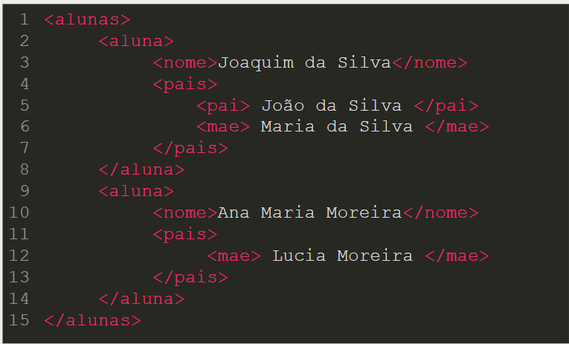

Motivos para usar os web services

- Integração entre serviços distintos: podemos comunicar novas aplicações com outras já existentes e integrar sistemas desenvolvidos em plataformas diferentes;
- Padronização da informação recebida de cada solicitação de serviços: a mensagem sempre retorna com um padrão de informação, facilitando no tratamento.

Aula 02 (Vídeo) – Diferença entre API e Web Services

API (Interface de Programação de Aplicação): é um compilado de códigos disponibilizados pro terceiros e que possuem um conjunto de funcionalidades e atuam por meio de uma interface, com o objetivo de consumir um serviço mais específico. Esta interface é considerada uma espécie de contrato que reúne as manipulações que podem ser feitas e a maneira como podemos realizá-las.

Um exemplo é a API utilizada na ferramenta Typeform, onde é possível intergrá-la com um disparador de e-mail e gerar a função de encaminhar um e-mail customizado automaticamente sempre que uma nova resposta for realizada dentro da ferramenta.

Como exemplo prático de web services, podemos citar os serviços de recepção de nota fiscal eletrônica utilizados pela Secretaria da Fazenda, como:

- Cancelamento
- Consulta
- Criação
- Edição de notas fiscais

Para cada um desses serviços existe um web service específico atuando na comunicação. Essa comunicação ocorre da seguinte maneira:

- O fluxo é iniciado pelo sistema da empresa
- Envia uma mensagem com a solicitação para o web service
- O web service encaminhará a mensagem ao aplicativo da nota fiscal eletrônica
- Será realizado o processamento dessa mensagem
- Em seguida, um resultado será devolvido ao web service, que irá encaminhá-lo de volta ao sistema da empresa

Outro exemplo é o web service da Receita Federal, utilizado para consultas do estado de CPF e CNPJ. Ao realizarmos a consulta de um CPF em uma página na web:

- Inserimos os dados do cadastro e a data de nascimento do indivíduo
- Essas informações são encaminhadas ao servidor que irá consultar uma extensa base de dados e retornará com outras informações, como:
  - Nome
  - Situação cadastral
  - Data de emissão do comprovante

Exemplo

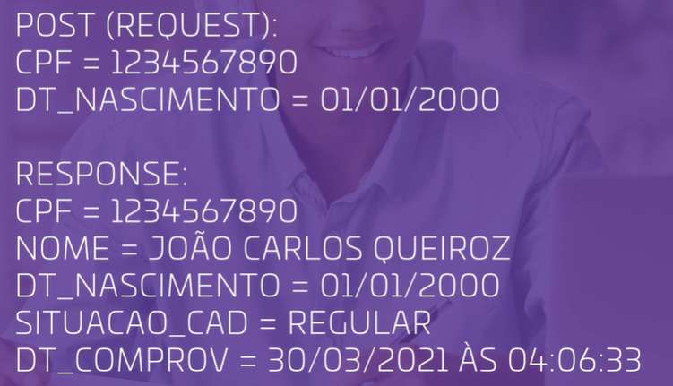

De acordo com a organização W3C, para um serviço ser considerado um web service, ele deve utilizar o modelo SOAP, que, por sua vez, usa uma WSDL através de um padrão XML.

Isso atualmente não é mais uma regra, devido ao grande crescimento da utilização do modelo REST, que simplifica a representação de dados através de um JSON, XML ou RSS.

Por outro lado, a API de uma forma geral não depende de uma rede para realizar a sua comunicação. Essa é uma grande diferença em relação ao web service, que depende diretamente da utilização de rede para que haja a interação entre o servidor e o cliente.

Todo web service é uma API, mas nem toda API é um web service. Podemos dizer, de maneira “bruta”, que um web service é uma API envolta de uma arquitetura HTTP.

Aula 02 (Texto) – WS Client

Arquitetura Cliente-Servidor

A arquitetura cliente-servidor é muito utilizada em tecnologias e pelo web service. Esse modelo, que é baseado em requisições e respostas, possui o cliente, a rede e o servidor como agentes. O cliente é a aplicação que, através do protocolo HTTP, requisita algo para o servidor (web service) que encaminhará uma resposta com o padrão XML ou JSON.

Características do cliente-servidor

O servidor funciona como um host ou hospedeiro, por isso, devem ser máquinas mais robustas cuja característica geral seja executar uma ou várias requisições. Dessa forma, as requisições compartilham seus dados para enviar uma resposta e são encaminhadas pelo cliente. O cliente não compartilha seus recursos, pois ele só solicita dados ou funções para o servidor. Por isso, o cliente não precisa ter máquinas robustas.

Padrão JSON

Atualmente, a JSON é o padrão mais utilizado, superando até mesmo o XML, que também é muito utilizado em web services. O arquivo em JSON utiliza o padrão ( atributo : valor), que será sempre iniciado com chaves ({}) e separado por vírgulas.

O atributo sempre será uma string entre aspas e o valor poderá ser uma string, int, double, boolean ou null. O conjunto das informações pode ser chamado de objeto.

Exemplo JSON

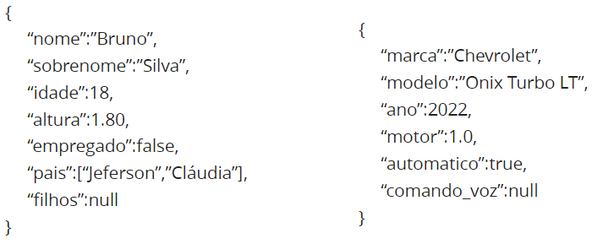

Bancos de dados em web services

O banco de dados é extremamente importante na arquitetura de web services, pois quanto maior, mais funcionalidades e resultados estarão contidos nele. Um web service utiliza a Web Service Desctiption Language (WSDL), ou linguagem de descrição de serviço da web, que funciona como um contrato de serviço. Ela é um arquivo XML que descreve o serviço e quais métodos e operações estão disponíveis.

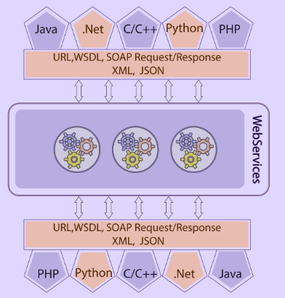

Todo web service deve conter uma WSDL e, ao ser consumido, precisa mostrar o método e solicitar o parâmetro, o qual segue o padrão imposto no web service. Dessa forma, podemos consultar os dados no banco de dados e apresentá-los. Esse padrão pode ser ID, nome, CEP, CPF etc. Tudo dependerá de qual é o foco do web service.

Consumo do web service

Um web service pode ser consumido através de um simples servidor de banco de dados. Por exemplo, o consumo do web service da Google, que, através de um endereço, fornece os dados de latitude e longitude. Esses dados são enviados através de uma JSON, que poderá ser tratada dentro de um sistema utilizando procedures para que essa comunicação seja feita automaticamente.

Web service em servidor de banco de dados

Logo após, devemos declarar as variáveis para mapear a JSON através dos seus nós e, consequentemente, cada informação recebida. Depois, é preciso direcionar esses dados para as suas devidas funções.

@JSONResult AS VARCHAR (MAX),
@JSONResultGeometr AS VARCHAR (MAX),
@JSONResultLocaliz AS VARCHAR (MAX,
@Latitude FLOAT,
@Longitude FLOAT;

Para realizar a comunicação, precisamos incluir a informação do endereço que pode ser retirada de uma base de dados do cliente ou simplesmente inserida manualmente.

SET @Endereco = ‘Av Caxangá, 2200 – Cordeiro, Recife – PE’;
SET @URL = ‘(deverá ser inserida a URL do Web Service)’ + @Endereco

Através dessa URL, executamos a busca do endereço dentro do web service. Como resultado, teremos os dados de latitude e longitude conforme solicitado. Esse consumo pode ser feito de forma mais rebuscada com a utilização de procedures e com o tratamento do arquivo JSON. Assim, para que sejam consumidas todas as informações que o web service tem para entregar.

Aula 03 – Distinguir os métodos de requisição

O que são os métodos de requisição?

Ao trafegar pela internet, o navegador envia requisições e recebe respostas dos servidores. Nas requisições, são explanados os métodos HTTP, que também podem ser chamados de verbos HTTP.

E as respostas podem ser em um formato específico, como XML e JSON, ou ser uma ação, como remover e adicionar informações do banco de dados. Isso vai depender do que for solicitado.

Os métodos HTTP explicam qual é a intenção da requisição realizada, podendo ser uma solicitação de informação para o servidor, um envio ou modificação de dados e, até mesmo, uma remoção de dados do servidor. Atualmente, existem diversos métodos, mas mencionaremos os quatro principais que estão presentes na maioria das ações realizadas com os web services.

Método GET

O GET é o método principal e o mais conhecido. Com ele, é possível consultar informações para o servidor através de um URL e parâmetros. É importante assinalar que as informações não serão enviadas para esse método, ou seja, os dados requisitados pelo cliente serão encaminhados pelo servidor como resposta e não haverá modificações de registro.

Exemplo do método GET

No exemplo a seguir, pode ser verificado que, através de uma URL e parâmetros, os dados do recurso “alunos” foram solicitados para saber as informações de um aluno, cujo número da matrícula é 5.

GET: http://exemplo/alunos/5
Resposta:
{
“matricula”:5,
“nome”:”Hugo Souza”,
“aprovado”:true
}

A resposta do servidor foi encaminhada de acordo com o que foi solicitado.

Método POST

Esse método também é muito utilizado. Com ele, é possível enviar dados para as aplicações. Geralmente, o método POST é utilizado para cadastrar novos dados nos web services. Por isso, essas informações devem ser enviadas de acordo com o contrato estabelecido.

Exemplo do método POST

Com esse exemplo, vamos poder verificar que foi solicitada a inserção de um dado através do método POST.

POST: http://exemplo/alunos
Requisição:
{
“nome”:”Saulo José”,
“aprovado”:false
}

Resposta:
{
“matricula”:84,
“nome”:”Saulo José”,
“aprovado”:false
}

A informação foi inserida de acordo com o contrato e enviada para o servidor, que realizou a criação conforme solicitada e adicionou uma id “matrícula”.

Método PUT

Esse método é semelhante ao método PATCH, porém, o método PATCH edita apenas um dado por utilização e o método PUT edita todos os dados já existentes no servidor. Nesse método, mesmo que só seja modificado um dado, será necessário notificar a existência de todos para que eles sejam enviados para a aplicação.

PUT: http://exemplo/alunos/5

Requisição:
{
“nome”:”Hugo Souza”,
“aprovado”:false
}

Resposta:
{
“matricula”:5,
“nome”:”Hugo Souza”,
“aprovado”:false
}

Podemos analisar que a informação de “aprovado” foi modificada conforme solicitado e o “nome” permaneceu da mesma forma. Portanto, mesmo não o modificando, foi necessário informá-lo na requisição.

Método DELETE

Esse método tem a função de deletar dados dentro das aplicações. Com ele, não é necessário passar informações na requisição, basta inserir o dado que deseja deletar no parâmetro da URL.

DELETE: http://exemplo/alunos/5

Requisição: (vazia)
Resposta: {sucesso: true}

Como foi solicitado a remoção da id “5”, é retornada uma informação de sucesso, o que valida que o método DELETE foi aplicado corretamente.

Aula 04 – Ferramentas para testes de Web Services

Texto – WS Client, tipos de autenticação

Os web services podem ser totalmente públicos ou conter algum nível de segurança. No caso dos totalmente públicos, o cliente tem permissão para realizar consultas, adição, ajustes ou remoção de dados. Em algumas aplicações, não é recomendado que o cliente tenha esse nível de acesso. Então, nesses casos, serão utilizadas as autenticações.

Os mecanismos de autenticação podem ser executados em aplicações desktop, web ou mobile. Existem vários tipos de autenticação, cada um com uma particularidade diferente, podendo passar uma segurança mais aprofundada para o serviço. Assim, nem sempre o nível de segurança mais alto será necessário para uma aplicação simples e sem muitas informações privadas. As autenticações podem utilizar usuário/senha, chaves privadas, token etc.

HTTP Basic Autentication

O Basic Authentication é uma metodologia de autenticação simples para implementar algum nível de segurança dentro de um sistema. Ele utiliza o método de usuário/senha através de um HTTP REQUEST para se comunicar com o web service. Não é recomendada a sua implementação dentro de um ambiente de produção, mas, com ela, é possível criar uma base de segurança e utilizá-la em tarefas simples do dia a dia.

Oauth 2

O OAuth 2 é uma estrutura de autorização que possui um padrão para a autenticação em sistemas, utilizando HTTP. É um padrão muito usado em grandes sistemas, como: Twitter, YouTube, Google e GitHub. Diferente do Basic Authentication, essa é uma maneira extremamente segura de proteger os dados em um web service. O cliente deve acessar a aplicação através de um token de acesso, que será emitido de acordo com um fluxo padrão do protocolo.

O Fluxo do OAuht 2 é baseado em seis passos.

1. Solicitação de autorização No servidor do usuário, a aplicação solicita a autorização ao acesso de informações.

2. Concessão de autorização Caso o usuário aceite a solicitação, a aplicação tem autorização para acessar as informações.

3. Concessão de autorização Através de sua autenticação, a aplicação realiza a solicitação de um token de acesso à web API.

4. Token de acesso Ao aceitar a autenticação da aplicação, a web API gera um token de acesso para a aplicação.

5. Token de acesso A aplicação apresenta o token ao servidor quando alguma informação for solicitada.

6. Recurso protegido Caso o token esteja correto, a aplicação é liberada para realizar a requisição.

Autenticando com o Insomnia

Agora, vamos utilizar o Insomnia para realizar uma requisição na web API (randommer) que gera números aleatórios de cartões de crédito, números sociais dentre outros com a autenticação OAuth 2. Primeiro, usamos um token de acesso para visualizar as informações exclusivas da aplicação. Ao realizar o login no site da web API, um token será fornecido e ele deve ser implementado no header do Insomnia.

Assim, ao cumprir todos os requisitos do contrato para realizar a requisição de get() na aplicação, se tem alguns resultados. A informação solicitada será retornada quando a validação for bem-sucedida (imagem 2), porém, caso seja malsucedida, o erro 401 será encaminhado. Observe os exemplos nas imagens a seguir de requisições malsucedida e bem-sucedida.

Aula 05 – Tipos de Integração (SOAP e REST); Integração via web services

Tipos de integração

A REST e o SOAP são duas arquiteturas distintas para a transmissão de dados na web. Cada padrão contém a sua particularidade e deve ser implementado a uma aplicação específica. Por isso, é muito importante que, no planejamento da construção de um web service, ele seja analisado antes de definir a arquitetura que será utilizada.

Arquitetura SOAP

O Simple Object Access Protocol (SOAP) é um protocolo de comunicação que segue um padrão de interação com a aplicação. Essa comunicação é realizada através de um documento XML e, somente, com requisições e respostas. Dessa forma, suas requisições devem ser realizadas através do método POST.

Por ser um protocolo, o SOAP não depende da linguagem de programação, da plataforma e do protocolo de comunicação que será utilizado. Assim, não é só através do protocolo HTTP que ele pode se comunicar.

Exemplo de aplicação SOAP

Um exemplo de um web service SOAP público é o Data Access. Ele converte algarismos numéricos positivos em números por extenso em inglês. A comunicação dessa aplicação é realizada através de um arquivo XML que apresenta a requisição e a resposta. Por ser uma aplicação SOAP, a requisição é realizada apenas via POST, como forma de pergunta e resposta.

“POST /webservicesserver/NumberConversion.wso HTTP/1.1”

A resposta é dada através da variável NumberToWordsResult que pode ser visualizada na XML. No caso de uma requisição do número 9538, se tem:

<string>nine thousand five hundred and thirty eight </string>

Assim, a aplicação utiliza o protocolo HTTP para a comunicação.

Arquitetura REST

A Representational State Transfer (REST) é um modelo arquitetural que utiliza regras mais flexíveis, como a arquitetura cliente-servidor. Quando as regras são cumpridas, a REST se transforma em uma RESTful. A sua comunicação não é restrita, pois tem suporte XML, JSON, TXT, CSV etc.

A REST permite utilizar todos os métodos de requisição HTTP, como o GET, POST, PUT, DELETE e PATCH. Sua utilização é mais simples por causa da sua flexibilidade e do seu direcionamento nas requisições e respostas.

Um exemplo de aplicação REST pública é a OMDb, que fornece um banco de dados de filmes e séries. A requisição deve ser acompanhada de uma chave de autenticação, que é adquirida através do cadastro no site da OMDb API. A comunicação dessa aplicação pode ser realizada através de um arquivo XML ou de uma JSON que apresente a resposta. Assim, a requisição é realizada através de parâmetros que deverão ser inseridos corretamente para a exibição dos dados.

Através de uma requisição retirada do site da OMDb API, é possível coletar os dados de um filme com o título “Captain Marvel”, do ano de “2019”, com enredo “Completo” e com a resposta de uma JSON. Como resposta, é encaminhado um arquivo JSON com o resultado da pesquisa realizada. Porém, a realização da requisição por outros métodos HTTP, como POST, PUT e DELETE, só seria possível para usuários patronos.

Aula 06 – Como consumir um web service

A aplicação que será consumida é a do Correios Brasil onde é possível acessar informações muito importantes, como:

- calculadora de preço;
- estimativas de prazo de entrega;
- consulta de CEP.

Esse web service pode gerar valor aos e-commerces através de uma integração, na qual o cliente terá acesso aos dados do Correios diretamente da aplicação.

Preparando o ambientes

O web service a ser consumido é um SOAP. Portanto, será utilizado apenas o método POST para obter dados. Além disso, realizaremos a consulta de CEPs e aplicaremos métodos que não necessitam de autenticação. Dessa forma, vamos usar a plataforma de edição Visual Studio Code e a linguagem de programação JavaScript para realizar as requisições. Utilizaremos o pacote público Correios-Brasil que disponibiliza um conjunto de métodos para efetuar as requisições.

Para realizar a instalação do pacote em nossa IDE, utilizaremos o seguinte comando:

npm install correios-brasil –save

Duas constantes diferentes serão usadas para o consumo do web service do Correios Brasil. Por meio delas, receberemos as informações específicas para cada tipo de solicitação. As constantes serão:
- consultarCep;
- rastrearEncomendas.

Constante (consultar CEP)

Na imagem, o código 1 apresenta função de realizar a consulta de um CEP, que será inserido na constante cep. Serão retornados dados, como:
- cep: '50030-310’,
- logradouro: 'Avenida Rio Branco',
- bairro: 'Recife',
- localidade: 'Recife',
- uf: 'PE',
- ddd: '81'

Também é possível requisitar apenas um dado, veja o exemplo no código 2. Nele, uma aplicação necessita apenas da informação do bairro vinculada ao CEP. É necessário adicionar o dado após o response para obter a sua resposta desejada. Resposta neste caso é Recife.

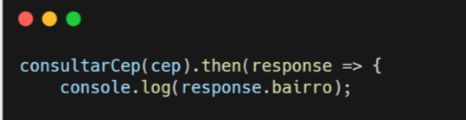
A

Constante (calcularPrecoPrazo)

O código 3 tem como função realizar consultas, utilizando o código de rastreio de produtos. Geralmente, esse código de rastreio é fornecido pela empresa onde foi efetuada a compra e ele é ligado diretamente ao Correios Brasil.

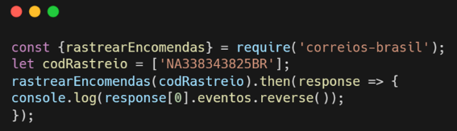
A

Nesse caso, será retornado todo o histórico de atualizações, desde a postagem do objeto até o recebimento dele. O padrão da informação será:
{
codigo: 'PO',
descricao: 'Objeto postado',
dtHrCriado: '2022-08-10T03:18:51',
tipo: '01',
unidade: { codSro: '00156000', endereco: {}, nome: 'CHINA', tipo: 'País' },
urlIcone: '/public-resources/img/agencia-cor.png'
}

Conclusão

Esse web service permite o consumo de mais informações, como o cálculo de preço e o prazo de entrega de uma postagem nos Correios. Portanto, ele é muito útil para as empresas automatizarem os seus processos de coleta de informação.

